【实验4】 嵌入式SQL交互访问

【实验目的】
1、设计访问数据库小系统的客户端程序，开发语言不限（网页、java、c++、Python）
2、说明客户端连接访问数据库的方式和方法。
3、在客户端通过嵌入式SQL，实现数据操纵语言（DML）的数据操作，添加、删除、修改，更新记录。

【工程规范】

1、设计访问数据库小系统的客户端程序，开发语言不限（Python、java、c++、网页）
2、说明客户端连接访问数据库的方式和方法。
3、在客户端通过嵌入式SQL，实现数据操纵语言（DML）的数据操作，添加、删除、修改，更新记录。

【工程准备】
硬件：PC机一台；
软件：Windows 或linux操作系统，安装MSSQL，或者Oracle，或者Mysql。

【工程知识】
4.1 〖Java连接MySQL〗

4.1.1 安装配置java连接MYSQL环境

（1）下载安装JDK，以及eclipse集成开发环境。（自己查找资料完成）
（略）

（2）下载安装驱动包
Java 使用 JDBC 连接 MySQL 数据库。需要驱动包，最新版下载地址为：http://dev.mysql.com/downloads/connector/j/，解压后得到 jar 库文件，然后在对应的项目中导入该库文件。
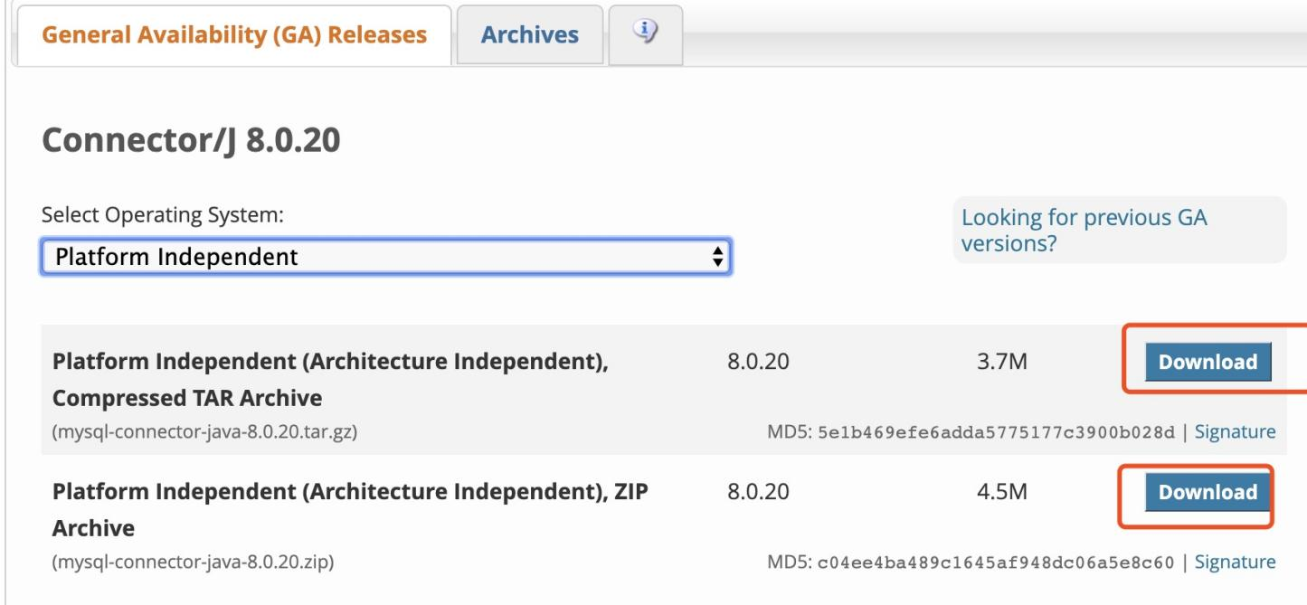
MySQL 版本，都在一个安装包里。
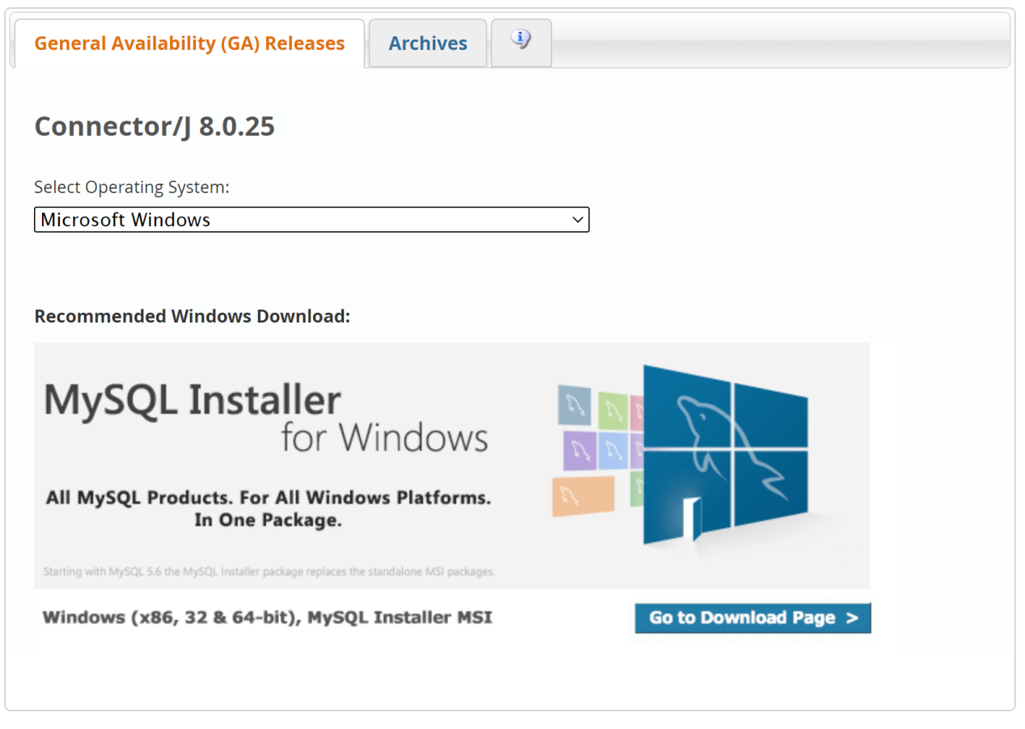

（3）导入 mysql-connector-java-8.0.16.jar
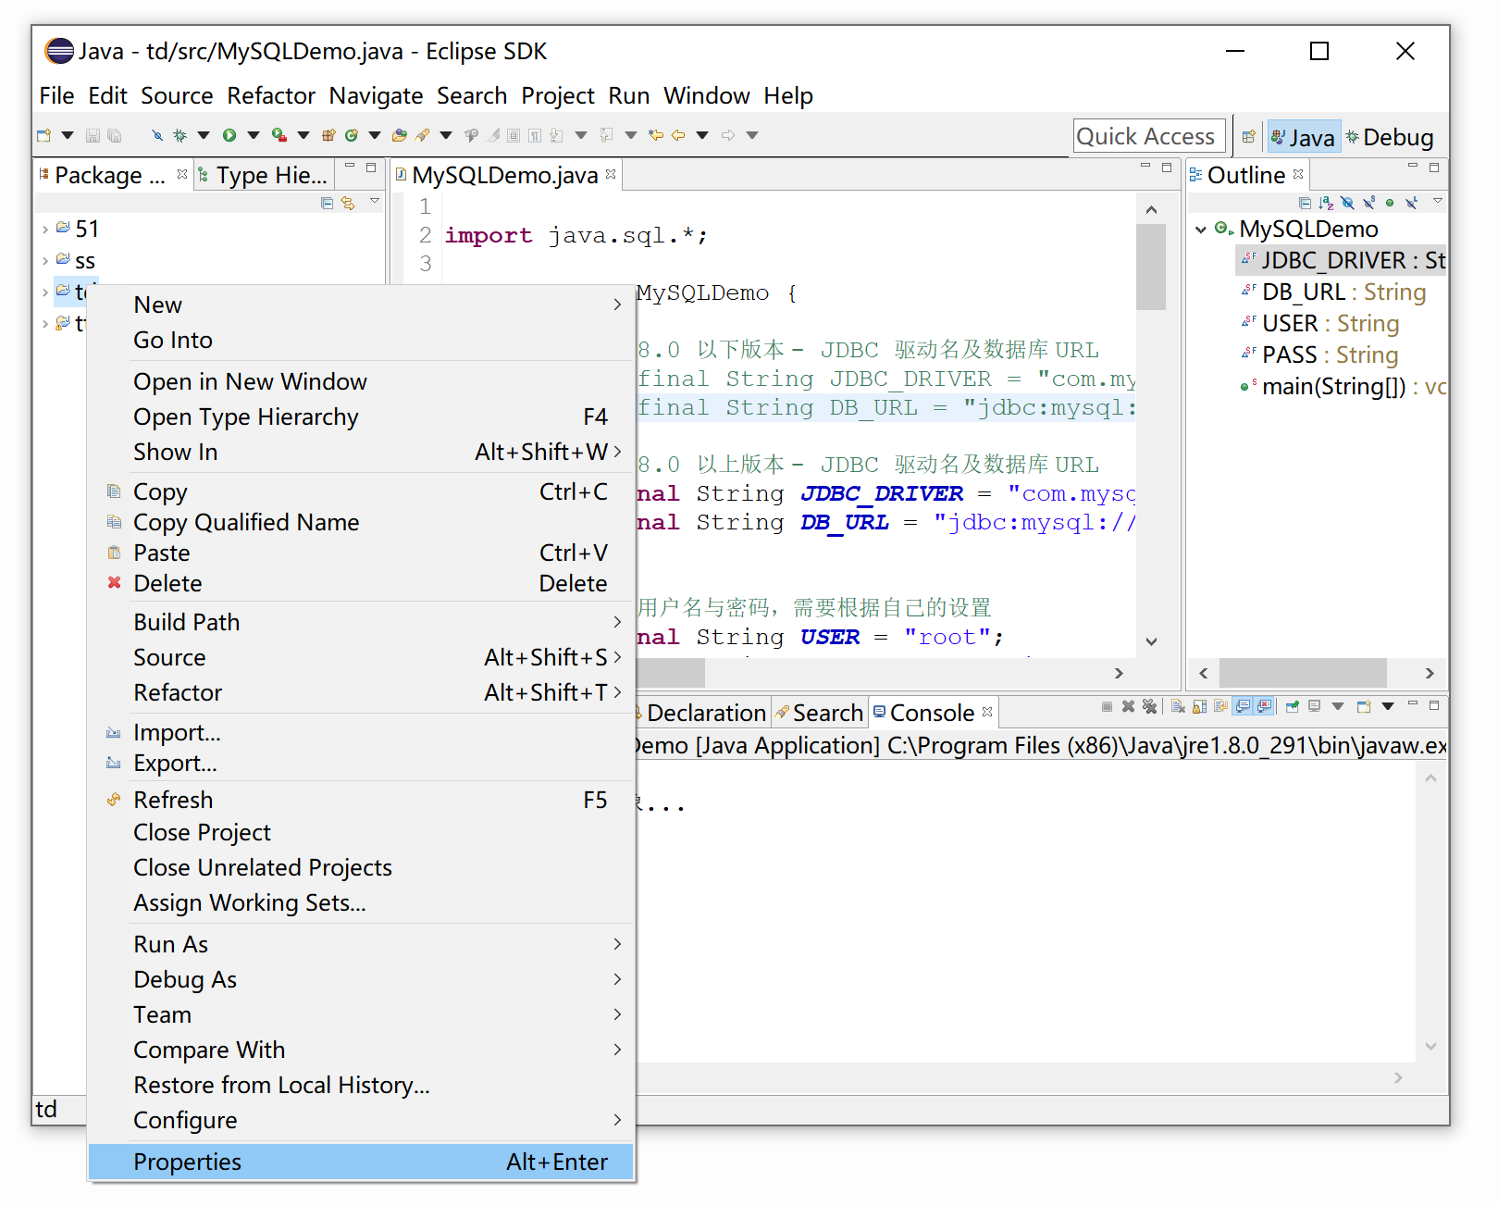
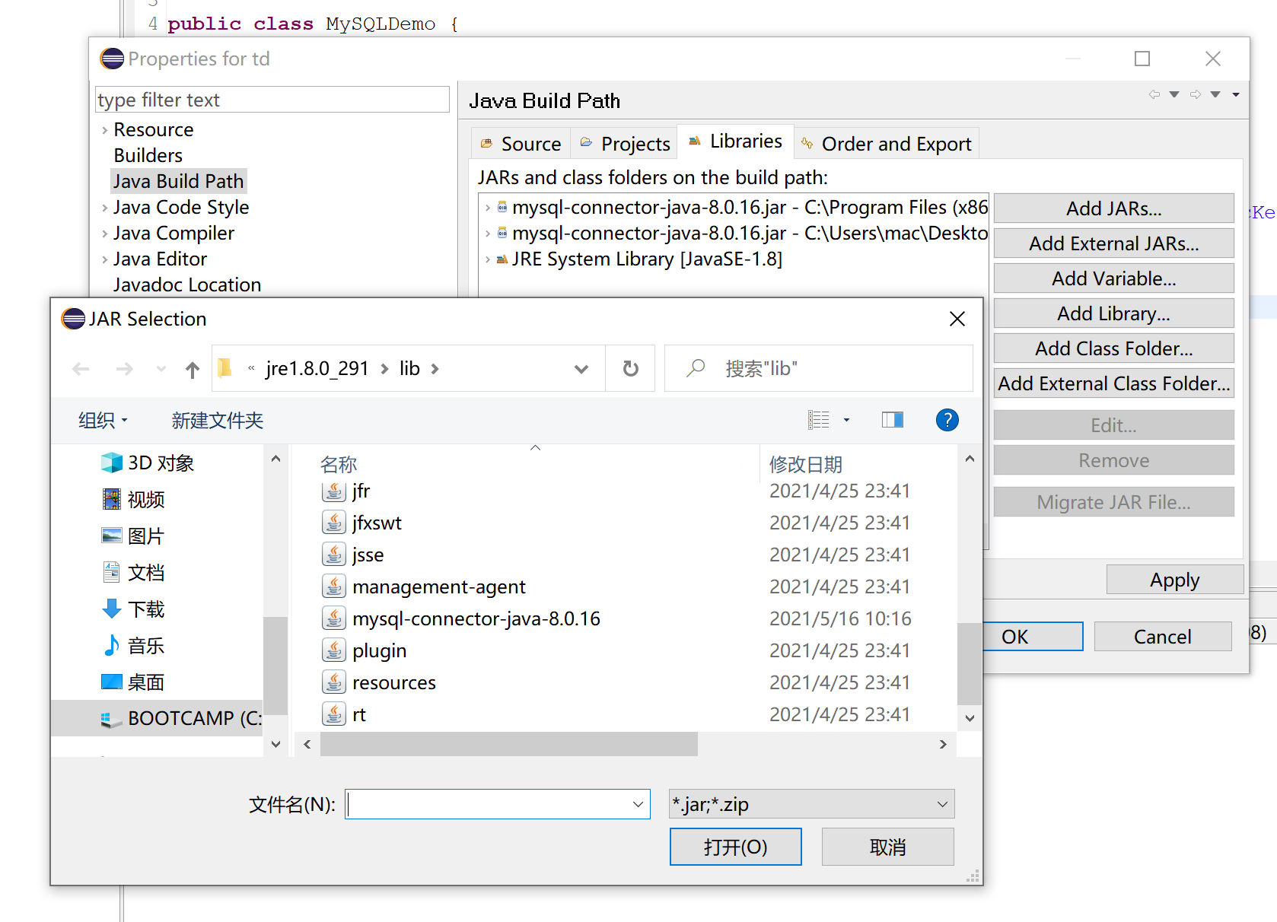

（4）连接数据库
MySQL 8.0 以上版本的数据库连接有所不同：

（a）MySQL 8.0 以上版本驱动包版本 mysql-connector-java-8.0.16.jar。
https://www.runoob.com/java/java-mysql-connect.html提供软件下载链接：
（https://static.runoob.com/download/mysql-connector-java-8.0.16.jar）
（b）com.mysql.jdbc.Driver 更换为 com.mysql.cj.jdbc.Driver。
MySQL 8.0 以上版本不需要建立 SSL 连接的，需要显示关闭。
（c）allowPublicKeyRetrieval=true 允许客户端从服务器获取公钥。
最后还需要设置 CST。Central Standard Time ( CST )
（d）加载驱动与连接数据库方式如下：
Class.forName("com.mysql.cj.jdbc.Driver");
conn = DriverManager.getConnection("jdbc:mysql://localhost:3306/test_demo?useSSL=false&allowPublicKeyRetrieval=true&serverTimezone=UTC","root","password");

4.1.2 JDBC
（1）主要功能
JDBC（Java DataBase Connection）是Java数据库访问API的统称，主要功能：
（a）与一个数据库建立连接。
（b）向数据库发送SQL语句。
（c）处理数据库返回的结果。

（2）JDBC API 访问数据库基础
（a）访问数据库的步骤
加载驱动程序：Class.forName()方法
连接数据库：DriverManager.getConnection()方法
通过Statement执行SQL语句（包括select、insert、update和delete语句）
如果执行select语句，通过ResultSet获取结果，并处理查询结果。
（b） Statement的使用
Statement的使用
创建：connection.createStatement([…])
执行select查询语句：
statement.executeQuery(“查询语句")
执行insert、update、delete等更新语句：
statement.executeUpdate(“更新语句”)，
（c）ResultSet的使用
创建：executeQuery("SQL语句")
定位记录：next()方法
访问数据：getXXX(int)或getXXX(String)，其中XXX为一数据类型名称，int为列编号(从1开始编号)，String为列名。如getInt(2)，getString("name")

4.1.3 java连接数据库

（1）java连接mysql示例

import java.sql.*;
public class MySQLDemo {
// MySQL 8.0 以下版本 - JDBC 驱动名及数据库 URL
//static final String JDBC_DRIVER = "com.mysql.jdbc.Driver";
// static final String DB_URL = "jdbc:mysql://localhost:3306/mydb";

// MySQL 8.0 以上版本 - JDBC 驱动名及数据库 URL
static final String JDBC_DRIVER = "com.mysql.cj.jdbc.Driver";
static final String DB_URL = "jdbc:mysql://localhost:3306/mydb?useSSL=false&allowPublicKeyRetrieval=true&serverTimezone=UTC";

// 数据库的用户名与密码，需要根据自己的设置
static final String USER = "root";
static final String PASS = "123456";//自己数据库管理密码

public static void main(String[] args) {
Connection conn = null;
Statement stmt = null;
try{
// 注册 JDBC 驱动
Class.forName(JDBC_DRIVER);

// 打开链接
System.out.println("连接数据库...");
conn = DriverManager.getConnection(DB_URL,USER,PASS);

// 执行查询
System.out.println(" 实例化Statement对象...");
stmt = conn.createStatement();
String sql;
sql = "SELECT * FROM c";
ResultSet rs = stmt.executeQuery(sql);

// 展开结果集数据库
while(rs.next()){
// 通过字段检索
//int id = rs.getInt("id");
//String name = rs.getString("name");
//String url = rs.getString("url");
String vcno = rs.getString("cno");
String vname = rs.getString("cname");
int vh = rs.getInt("classh");
// 输出数据

System.out.print("课程号: " + "\t" + vcno + "\t\t");
System.out.print("课程名: " + "\t" +vname + "\t\t");
System.out.print("学时: " + "\t" +vh + "\t\t");
// System.out.print("ID: " + id);
//System.ut.print(", 站点名称: " + name);o
// System.out.print(", 站点 URL: " + url);
System.out.print("\n");
}
// 完成后关闭
rs.close();
stmt.close();
conn.close();
}catch(SQLException se){
// 处理 JDBC 错误
se.printStackTrace();
}catch(Exception e){
// 处理 Class.forName 错误
e.printStackTrace();
}finally{
// 关闭资源
try{
if(stmt!=null) stmt.close();
}catch(SQLException se2){
}// 什么都不做
try{
if(conn!=null) conn.close();
}catch(SQLException se){
se.printStackTrace();
}
}
System.out.println("演示成功!");
}
}

（2）通过JSP访问数据库

<%@ page import="java.sql.*" %>
<h2>JDBC实例：通过JSP访问数据库</h2><hr>
<%
Class.forName("sun.jdbc.odbc.JdbcOdbcDriver");
Connection con=DriverManager.getConnection("jdbc:odbc:test");
Statement sql=con.createStatement();
ResultSet rs=sql.executeQuery("select * from myfriend");
if (rs.next()){%>
<table border=1>
<tr><th>姓名</th><th>年龄</th><th>性别</th>
<th>电话</th><th>EMail</th><th>QQ</th><th>地址</th></tr>
<% do{
out.println("<tr>");
out.println("<td>"+rs.getString("name")+"</td>");
out.println("<td>"+rs.getInt("age")+"</td>");
out.println("<td>"+rs.getString("sex")+"</td>");
out.println("<td>"+rs.getString("phone")+"</td>");
out.println("<td>"+rs.getString("email")+"</td>");
out.println("<td>"+rs.getString("qq")+"</td>");
out.println("<td>"+rs.getString("address")+"</td>");
out.println("</tr>");
}while(rs.next());%>
</table>
<%
} //if结束
%> public void doGet(HttpServletRequest request, HttpServletResponse
response) throws ServletException, IOException {
response.setContentType("text/html;charset=gb2312");
PrintWriter out = response.getWriter();
out.println("<h2>JDBC实例：通过Servlet访问数据库</h2><hr>");
try{
Class.forName("sun.jdbc.odbc.JdbcOdbcDriver");
Connection con=DriverManager.getConnection("jdbc:odbc:test");
Statement sql=con.createStatement();
ResultSet rs=sql.executeQuery("select * from myfriend");
if (rs.next()){
out.println("<table border=1>");
out.println("<tr><th>姓名</th><th>年龄</th>");
out.println("<th>性别</th><th>电话</th>");
out.println("<th>EMail</th><th>QQ</th><th>地址</th></tr>");
do{
out.println("<tr>");
out.println("<td>"+rs.getString("name")+"</td>");
out.println("<td>"+rs.getInt("age")+"</td>");
out.println("<td>"+rs.getString("sex")+"</td>");
out.println("<td>"+rs.getString("phone")+"</td>");
out.println("<td>"+rs.getString("email")+"</td>");
out.println("<td>"+rs.getString("qq")+"</td>");
out.println("<td>"+rs.getString("address")+"</td>");
out.println("</tr>");
}while(rs.next());
out.println("</table>");
} //if结束
}catch(Exception e){
out.println(e);
}
}

</body>

（3）通过Servlet访问数据库

public void doGet(HttpServletRequest request, HttpServletResponse
response) throws ServletException, IOException {
response.setContentType("text/html;charset=gb2312");
PrintWriter out = response.getWriter();
out.println("<h2>JDBC实例：通过Servlet访问数据库</h2><hr>");
try{
Class.forName("sun.jdbc.odbc.JdbcOdbcDriver");
Connection con=DriverManager.getConnection("jdbc:odbc:test");
Statement sql=con.createStatement();
ResultSet rs=sql.executeQuery("select * from myfriend");
if (rs.next()){
out.println("<table border=1>");
out.println("<tr><th>姓名</th><th>年龄</th>");
out.println("<th>性别</th><th>电话</th>");
out.println("<th>EMail</th><th>QQ</th><th>地址</th></tr>");
do{
out.println("<tr>");
out.println("<td>"+rs.getString("name")+"</td>");
out.println("<td>"+rs.getInt("age")+"</td>");
out.println("<td>"+rs.getString("sex")+"</td>");
out.println("<td>"+rs.getString("phone")+"</td>");
out.println("<td>"+rs.getString("email")+"</td>");
out.println("<td>"+rs.getString("qq")+"</td>");
out.println("<td>"+rs.getString("address")+"</td>");
out.println("</tr>");
}while(rs.next());
out.println("</table>");
} //if结束
}catch(Exception e){
out.println(e);
}
}
（4）Java连接SQL Sever

SQL Server驱动程序及URL：
驱动：com.microsoft.sqlserver.jdbc.SQLServerDriver
url：jdbc:sqlserver://localhost:1433; databaseName=myfriend;user=root; password=12345678;

（5）Java连接Oracle

Oracle驱动程序及URL：
驱动：oracle.jdbc.driver.OracleDriver
url：jdbc:oracle:thin@127.0.0.1:myfriend
实例
<%
Class.forName("oracle.jdbc.driver.OracleDriver");
Connection con=java.sql.DriverManager.getConnection
(" jdbc:oracle:thin@127.0.0.1:myfriend ","root","123456");
Statement stmt=con.createStatement();
ResultSet rst=stmt.executeQuery("select * from myfriend");
%>

4.2〖python连接mysql数据库〗
4.2.1 搭建python平台

下载安装最新版python3.9，python2.x和python3.x开发语言有差异，自主学习完成软件安装。

4.2.2 安装python的mysql数据库模块
（1）下载MySQLdb模块
如果Python是2.x版的，安装方法，是命令行执行：pip install MySQLdb
如果Python是3.x版的，直接用pip install MySQLdb无法安装，可以安装支持Python3.x的MySQLdb。
从下面网址https://pypi.org/project/mysqlclient/#files下载需要的whl包。
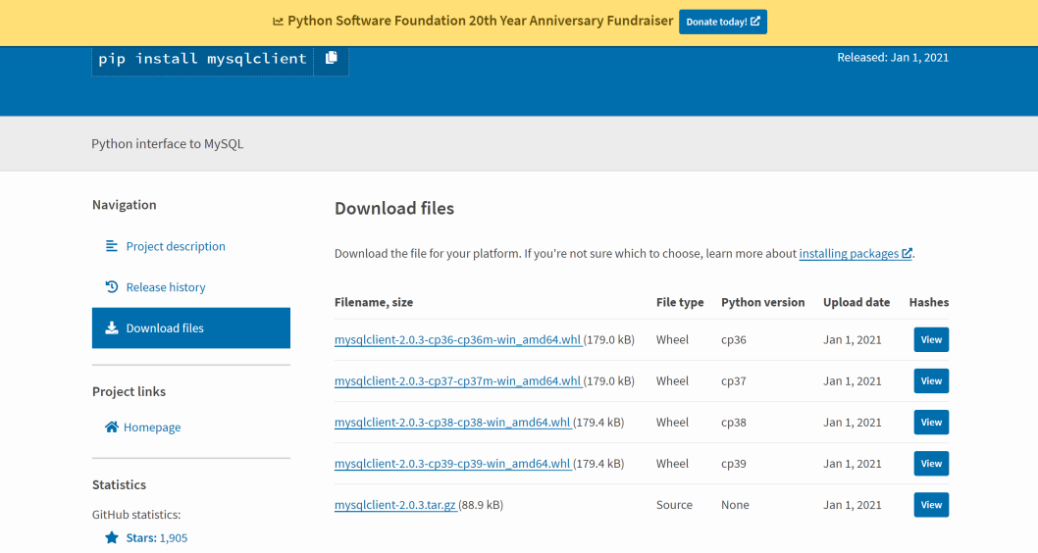

如果安装Python的最版本是3.9,所以选择网页中mysqlclient-2.0。3-cp39-cp39-win_amd64.whl，带有39字样的版本。
（2）安装MySQLdb for Python3.9
（a）从dos命令行进入下载后的文件夹，执行下面命令：
pip install mysqlclient-2.0.3-cp39-cp39-win_amd64.whl
（b）验证安装是否成功
在命令行分步执行:
Python <回车键>
import MySQLdb <回车键>
（c）安装与验证结果截屏
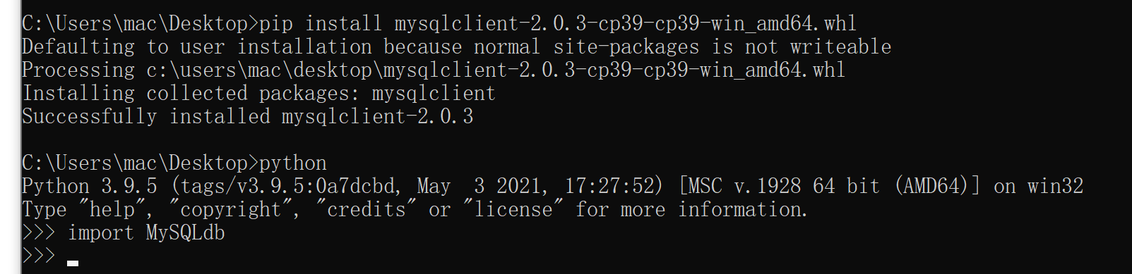
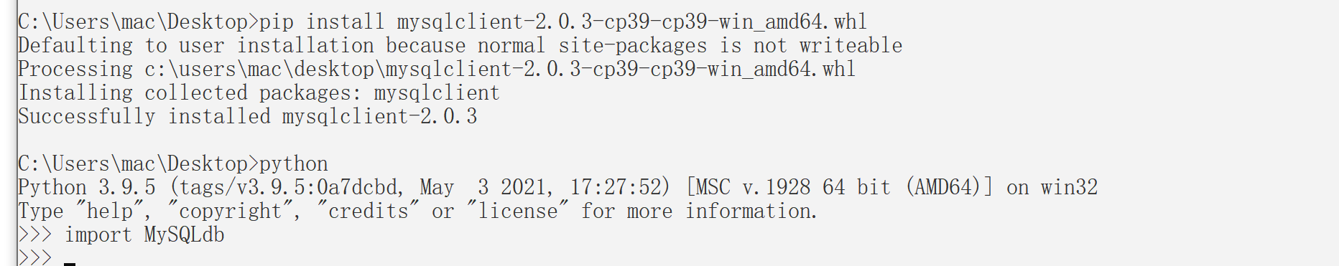
如果没有报错，说明安装成功。
注意：写MySQLdb时区分大小写字母

4.2.3 Python 连接 MySQL
（1）Python DB-API
Python 标准数据库接口为 Python DB-API，Python DB-API为开发人员提供了数据库应用编程接口。
Python 数据库接口支持非常多的数据库，你可以选择适合你项目的数据库：
GadFly，mSQL，MySQL，PostgreSQL，Microsoft SQL Server 2000，Informix
Interbase，Oracle，Sybase。
你可以访问Python数据库接口及API查看详细的支持数据库列表。不同的数据库你需要下载不同的DB API模块，例如你需要访问Oracle数据库和Mysql数据，你需要下载Oracle和MySQL数据库模块。
DB-API 是一个规范. 它定义了一系列必须的对象和数据库存取方式, 以便为各种各样的底层数据库系统和多种多样的数据库接口程序提供一致的访问接口 。
Python的DB-API，为大多数的数据库实现了接口，使用它连接各数据库后，就可以用相同的方式操作各数据库。
（2）Python DB-API使用流程：
- 引入 API 模块。
- 获取与数据库的连接。
- 执行SQL语句和存储过程。
- 关闭数据库连接。
（3）MySQLdb
MySQLdb 是用于Python链接Mysql数据库的接口，它实现了 Python 数据库 API 规范 V2.0，基于 MySQL C API 上建立的。
（4）安装MySQLdb
为了用DB-API编写MySQL脚本，必须确保已经安装了MySQL。复制以下代码，并执行：
#!/usr/bin/python# -*- coding: UTF-8 -*-
import MySQLdb
如果执行后的输出结果如下所示，意味着你没有安装 MySQLdb 模块：
Traceback (most recent call last):
File "test.py", line 3, in <module>
import MySQLdbImportError: No module named MySQLdb

（5）数据库连接
连接数据库前，请先确认以下事项：
- 已经创建了数据库 myDB.
- 在myDB数据库中已经创建了表 C
- C表字段为 cno, cname, classh。
- 连接数据库myDB使用的用户名为 "root" ，密码为 "123456",可以自己设定或者直接使用root用户名及其密码，Mysql数据库用户授权请使用Grant命令。
- 已经安装了 Python MySQLdb 模块。

4.2.4 数据库操作实例
（1）连接数据库
以下实例链接Mysql的myDB数据库：
#!/usr/bin/python# -*- coding: UTF-8 -*-
import MySQLdb
# 打开数据库连接
db = MySQLdb.connect("localhost", "root", "123456", "myDB", charset='utf8' )
# 使用cursor()方法获取操作游标
cursor = db.cursor()
# 使用execute方法执行SQL语句
cursor.execute("SELECT VERSION()")
# 使用 fetchone() 方法获取一条数据
data = cursor.fetchone()
print "Database version : %s " % data
# 关闭数据库连接
db.close()
执行以上脚本输出结果如下：
Database version : 5.0.45

（2）创建数据库表
如果数据库连接存在我们可以使用execute()方法来为数据库创建表，如下所示创建表C：
#!/usr/bin/python# -*- coding: UTF-8 -*-
import MySQLdb
# 打开数据库连接
db = MySQLdb.connect("localhost", "root", "123456", "myDB", charset='utf8' )
# 使用cursor()方法获取操作游标
cursor = db.cursor()
# 如果数据表已经存在使用 execute() 方法删除表。
cursor.execute("DROP TABLE IF EXISTS C")
# 创建数据表SQL语句
sql = """create table C(
cno char(10),
cname char(20),
classtime int
)"""

cursor.execute(sql)
# 关闭数据库连接
db.close()

（3）数据库插入操作
以下实例使用执行 SQL INSERT 语句向表 C 插入记录：
#!/usr/bin/python# -*- coding: UTF-8 -*-
import MySQLdb
# 打开数据库连接
db = MySQLdb.connect("localhost", "root", "123456", "myDB", charset='utf8' )
# 使用cursor()方法获取操作游标
cursor = db.cursor()
# SQL 插入语句
sql = """INSERT INTO C
VALUES ('2020001', '机器人技术', 32)"""try:
# 执行sql语句
cursor.execute(sql)
# 提交到数据库执行
db.commit()except:
# Rollback in case there is any error
db.rollback()
# 关闭数据库连接
db.close()

4.3〖python连接微软sqlserver数据库〗
4.3.1 资源下载
python3.x连接sqlserver数据库需要引入pymssql模块
pymssql官方:https://pypi.org/project/pymssql/
没有安装的话需要:
pip安装:
pip install pymssql

4.3.2 连接数据库
确定连接数据库所需参数：
包括'服务器名称',"账户名称","密码","数据库名称"
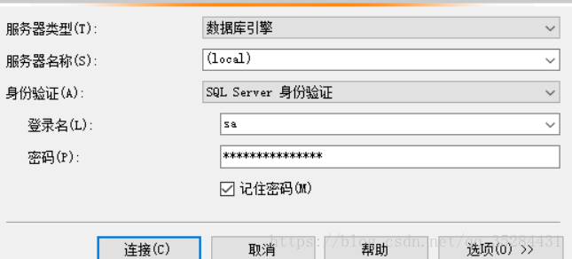

链接数据库语句:

import pymssql #引入pymssql模块

def conn():
connect = pymssql.connect('(local)', 'sa', '**********', 'test') #服务器名,账户,密码,数据库名
if connect:
print("连接成功!")
return connect

if __name__ == '__main__':
conn = conn()

运行结果:
连接成功!

Process finished with exit code 0

4.3.3 增删改查(CRUD)
创建一个新数据库表:

import pymssql

connect = pymssql.connect('(local)', 'sa', 'password1633', 'test') #建立连接
if connect:
print("连接成功!")

cursor = connect.cursor() #创建一个游标对象,python里的sql语句都要通过cursor来执行
cursor.execute("create table C_test02(id varchar(20))") #执行sql语句
connect.commit() #提交
cursor.close() #关闭游标
connect.close() #关闭连接

注意当执行更改数据库表的操作时,执行完sql后别忘记加一句commit().
close()是必须的,否则python程序会一至占用这个数据库.
（1）增加(Create):

import pymssql

connect = pymssql.connect('(local)', 'sa', 'password1633', 'test') #建立连接
if connect:
print("连接成功!")

cursor = connect.cursor() #创建一个游标对象,python里的sql语句都要通过cursor来执行
sql = "insert into C_test (id, name, sex)values(1002, '张si', '女')"
cursor.execute(sql) #执行sql语句
connect.commit() #提交
cursor.close()
connect.close()

运行结果:
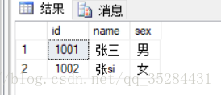​

（2）查询(Retrieve):
import pymssql

connect = pymssql.connect('(local)', 'sa', 'password1633', 'test') #建立连接
if connect:
print("连接成功!")

cursor = connect.cursor() #创建一个游标对象,python里的sql语句都要通过cursor来执行
sql = "select name, sex from C_test"
cursor.execute(sql) #执行sql语句
row = cursor.fetchone() #读取查询结果,
while row: #循环读取所有结果
print("Name=%s, Sex=%s" % (row[0],row[1])) #输出结果
row = cursor.fetchone()

cursor.close()
connect.close()
​
（3）更新(Update)和删除(Delete)的操作都大同小异.改写sql语句就行

4.4 MySQL存储过程与函数
4.4.1 存储过程
存储过程和函数是事先经过编译并存储在数据库中的一段SQL语句的集合。
存储过程和函数的区别：
• 函数必须有返回值，而存储过程没有。
• 存储过程的参数可以是IN、OUT、INOUT类型，函数的参数只能是IN
优点：
• 存储过程只在创建时进行编译；而SQL语句每执行一次就编译一次，所以使用存储过程可以提高数据库执行速度。
• 简化复杂操作，结合事务一起封装。
• 复用性好
• 安全性高，可指定存储过程的使用权。

4.4.2 创建与调用
（1）微软SQL Server
参考教材与课件

（2）MYSQL
（2a）创建存储过程语法
create procedure sp_name(参数列表)
[特性...]过程体
存储过程的参数形式：[IN | OUT | INOUT]参数名 类型
IN 输入参数
OUT 输出参数
INOUT 输入输出参数

（2b）调用
call 存储过程名(实参列表)
（3）MYSQL示例
use mydb;
DELIMITER //
create procedure s_info (IN s_name char(10),
OUT scount int)
READS SQL DATA
BEGIN
select * from s where sname =s_name;
select count(*) into scount from s where sname =s_name;
END
//DELIMITER ;

use mydb;
call s_info('赵钱',@t);
select @t;

4.5 触发器
4.5.1 触发器
（1）基本概念
触发器是在对表进行插入、更新或删除操作时自动执行的存储过程。
触发器通常用于强制业务规则。触发器是一种高级约束，可以定义比用CHECK 约束更为复杂的约束，可执行复杂的SQL语句（if/while/case），可引用其它表中的列 。
当对某一表进行修改，诸如UPDATE，INSERT， DELETE这些操作时，SQL Server就会自动执行触发器所定义的SQL语句，从而确保对数据的处理必须符合由这些SQL语句所定义的规则。
（2）触发器触发时：
系统自动在内存中创建deleted表或inserted表。只读，不允许修改；触发器执行完成后，自动删除。
inserted 表
临时保存了插入或更新后的记录行，可以从inserted表中检查插入的数据是否满足业务需求。如果不满足，则向用户报告错误消息，并回滚插入操作
deleted 表
临时保存了删除或更新前的记录行。可以从deleted表中检查被删除的数据是否满足业务需求。如果不满足，则向用户报告错误消息，并回滚插入操作

（3）创建触发器的语法
CREATE TRIGGER trigger_name
ON table_name
[WITH ENCRYPTION]
FOR [DELETE, INSERT, UPDATE]
AS
T-SQL语句
GO

4.5.2 示例
在交易信息表上创建INSERT触发器，从inserted临时表中获取插入的数据行，根据交易类型(transType)字段的值是存入/支取，增加/减少对应帐户的余额。
在交易信息表上创建INSERT触发器，从inserted临时表中获取插入的数据行，根据交易类型(transType)字段的值是存入/支取，增加/减少对应帐户的余额。
-------关键代码------
CREATE TRIGGER trig_transInfo
ON transInfo
FOR INSERT
AS
DECLARE @type char(4),@outMoney MONEY
DECLARE @myCardID char(10),@balance MONEY
SELECT @type=transType,@outMoney=transMoney，
@myCardID=cardID FROM inserted
IF (@type='支取')
UPDATE bank SET currentMoney=currentMoney-@outMoney
WHERE cardID=@myCardID
ELSE
UPDATE bank SET currentMoney=currentMoney+@outMoney
WHERE cardID=@myCardID
…..
GO

4.6 游标
4.6.1 基本概念
游标（CURSOR）是Oracle系统在内存中开辟的一个工作区，在其中存放SELECT语句返回的查询结果。
使用游标时，SELECT语句查询的结果可以是单条记录，多条记录，也可以是零条记录。游标工作区中，存在着一个指针（POINTER）,在初始状态它指向查询结果的首记录。
游标是一个存储在MYSQL服务器上的数据库查询，它不是一条SELECT语句，而是被该语句检索出来的结果集。
游标主要应用于交互式应用。

4.6.2 使用方法
（1）声明游标
游标在使用之前必须先声明，可用DECLARE CURSOR语句声明游标，其一般格式为：
DECLAR<游标名>[INSENSITIVE][SCROLL]CURSOR
FOR<SELECT-查询块>
[FOR{READ ONLY|UPDATE[OF<列名>[,<列名>...]]}]

说明：INSENSITIVE——使用数据的临时复制来定义游标，这时的游标实际上是不允许修改的。
SCROLL——可以使用任何方法来存取数据，允许更新和删除。
FOR<SELECT-查询块>——使用SELECT查询块来定义一个游标。
FOR READ ONLY或FOR UPDATE——说明是只读的游标还是可修改的游标。
（2）打开游标
使用OPEN语句的功能打开游标，实际上就是执行相应的SELECT查询语句，将查询结果放到缓冲区。这时游标处于活动状态，游标指针指向第一条记录。其一般格式为：
OPEN<游标名>
（3）提取游标
FETCH语句是从游标中提取特定的一行。其一般格式为：
FETCH
[[NEXT|PRIOR|FIRST|LAST|ABSOLUTE n|RELATIVE n]FROM]
<游标名>
[INTO：<主变量1>,<主变量2>...]
说明：NEXT——如果是在OPEN后第一次执行FETCH命令，则返回结果集的第一行，否则使游标的指针指向结果集的下一行，NEXT是默认的选项。
PRIOR——返回结果集当前行的前一行。
FIRST——返回结果集的第一行。
LAST——返回结果集的最后一行。
ABSOLUTE n——如果n是正数，返回结果集的第n行，如果n是负数，则返回结果集的倒数第n行。
RELATIVE n——如果n是正数，返回当前行后的第n行，如果n是负数，则返回当前行开始倒数的第n行。
INTO——该语句的功能是把游标取出的当前记录送入到主变量，INTO后的主变量要与在DECLARE CURSOR中SELECT的字段相对应。
（4）关闭游标
使用CLOSE 语句关闭游标，其一般格式为：
CLOSE<游标名>
（5）释放游标
使用DEALLOCATE语句释放游标，其一般格式为：
DEALLOCATE<游标名>

4.6.3 游标示例
（1）例题1：(无参数游标) 输出所有员工表中所有员工的姓名和工资

declare
—创建游标
cursor vrows is select * from emp
—声明变量，记录一行数据
vrow emp%rowtype
begin
—打开游标
open vrows；
—从游标提取数据，循环取数据
loop
fetch vrows into vrow；
exit when vrows%notfound；
dbm_output.put_line(‘姓名：’ || vrow.ename || ‘工资’ || vrow.sal)
end loop;
—关闭游标
close vrows；
end;

（2）例题2：（有参数游标） 输出指定员工表中所有员工的姓名和工资

declare
—创建游标
cursor vrows(dno number) is select * from emp where deptno = duo;
—声明变量
vrow emp%rowtype；
begin
—打开游标
open vrows(10); —指定10号员工
—循环遍历，取数据
loop
fatch vrows into vrow；
exit when vrows%notfound；
dbm_output.put_line(‘姓名：’ || vrow.ename || ‘工资’ || vrow.sal)
end loop;
—关闭游标
close vrows；
end;

（3）例题3：(系统游标) 输出所有员工表中所有员工的姓名和工资

declare
—创建游标
cursor vrows sys_refcursor;
—声明变量，记录一行数据
vrow emp%rowtype
begin
—打开游标
open vrows for select * from emp；
—从游标提取数据，循环取数据
loop
fetch vrows into vrow；
exit when vrows%notfound；
dbm_output.put_line(‘姓名：’ || vrow.ename || ‘工资’ || vrow.sal)
end loop;
—关闭游标
close vrows；
end;

（4）例题4：(使用for循环) 输出所有员工表中所有员工的姓名和工资

declare
—创建游标
cursor vrows sys_refcursor;
begin
—从游标提取数据，循环取数据
for vrow in vrows loop
dbm_output.put_line(‘姓名：’ || vrow.ename || ‘工资’ || vrow.sal)
end loop;
end;

采用for循环：
不需要声明变量，不需要打开游标，不需要关闭游标

（5）例题5：根据不同的职位涨工资，总裁涨1000，经理涨800，其他人涨400

declare
corsor vrows is select * from emp；
vrow emp%rowtype；
begin
open vrows;
loop
fetch vrows into vrow;
exit when crows%notfound;
if vrow.job = ‘zongcai’ then
update emp set sal = sal + 1000 where empno = vrow.empno;
else vrow.job = ‘jingli’ then
update emp set sal = sal + 800 where empno = vrow.empno;
else
update emp set sal = sal + 400 where empno = vrow.empno;
end if;
end loop；
close brows;
commit;
end；

【实验内容】
参考实验三的数据库规范化设计结果，使用自选高级语言，实现嵌入式连接访问数据库。
〖第一项〗安装、连接数据库
（1）安装一个关系数据库，从MSSQL、Oracle、MySQL选择其一。
（2）安装自选高级语言连接数据库环境。
（3）使用自选高级语言，连接本机数据库。
（4）使用自选高级语言，连接非本机数据库，即实现客户端与服务器两台计算机的连接。
〖第二项〗操纵数据库
（1）使用嵌入式高级语言，创建实验三设计的数据库关系模式。
（2）使用嵌入式高级语言，实现数据库的增删改查操作。
（3）项目团队成员，多机联网同时访问团队建设的项目数据库，实现对于数据库的并发访问与操作。
〖第三项〗设计实现触发器功能
（1）使用每个同学自己设计的数据库，在联系表中新添加记录，如果新添加外记录的外键属性值，在与之相关联的基本表主属性中没有相应的数值时，设计触发器，实现友好提示。
（2）使用每个同学自己设计的数据库，在基本表中删除记录时，设计触发器，实现触发删除相关联的联系表中的相关记录。
〖第四项〗设计实现游标功能
使用每个同学自己设计的数据库，在联系表中添加30条以上的记录，设计游标，访问联系表中的所有记录。

【实验报告要求】
1、实现实验内容。
2、记录实验过程、实验结果。
3、撰写电子文档的实验报告。

